OSPF的包结构
插一句：华为设备看OSPF的邻居用:display ospf peer
DMAC | SMAC | Type | Fcs
帧的结构

第三层协议号 ：89
二层 | 三层 | OSPF报文 | 校验

89

OSPF包头 | OSPF包类型

每个包都有包头
1、hello包（哈罗）
2、DBD （Datebase discription数据库描述包）
3、LSR 链路状态请求
4、LSU 链路状态更新
5、LSACK 链路状态确认

V2 IPV4
V3 IPV6
Version 版本 | TYPE类型01 -05 | 包的长度
 | Router-ID（用ID方式）
 | Area ID（数字或0.0.0.8）
校验和cheeksum |  | Au Type 认证类型（无认证，明文认证,密文认证）

一、OSPF不能建立邻居关系的一些情况：
- Router-ID 一样
- 区域ID 不一样
- 认证密码不一样
- 子网掩码不一样
- 间隔时间不一样
- 死亡时间不一样
- mtu不一样
- 版本（V2&V3）不一样

二、OSPF的邻居状态（应聘必问！！！）：
①down 刚刚启用OSPF / 最后出问题了
②init 收到了对方的hello包
③two-way 收到对方hello包，且看到里面有自己的router-ID
④exstart 主/从(谁先发包)，router-id大的主
⑤exchange 相互交换DBD
⑥loading 发送LSR,LSU
⑦full 邻接关系

三、包的分析
1、HELLO包（发现和维护邻居关系）：间隔时间10s 死亡时间 40s
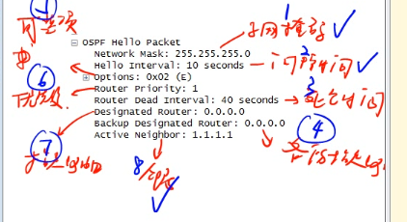
①子网掩码、②间隔时间、③死亡时间、
④备份指定路由(BDR)、⑤可选项、⑥优先级、⑦指定路由(DR)

（DR）指定路由什么意思？
其他路由器DRother都将路由发给DR，然后DR（指定路由）下发，如果DR坏了则用BDR
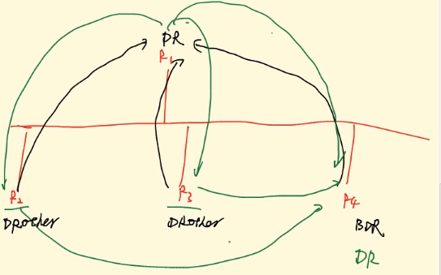

DR（指定路由）的选择：
- 优先看优先级越大越好（如下图，R1为DR）
- 其次看Router-ID（也是越大越好）
注意：选定DR以后再改优先级或ROUTER-ID，DR不会改，除非重置路由器

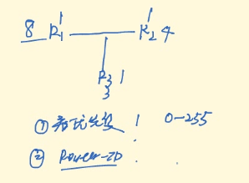

- DBD数据库描述包（书名）：告诉邻居我有那些网段路由，需要那些路由
- LSR请求
- LSU更新
- LSACK确认

